  ΑΡΙΣΤΟΤΕΛΕΙΟ  ΠΑΝΕΠΙΣΤΗΜΙΟ  ΘΕΣΣΑΛΟΝΙΚΗΣ | 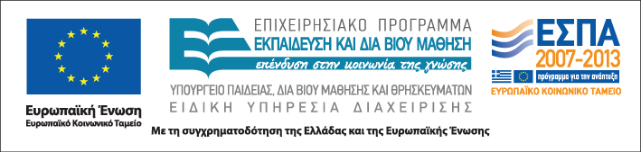
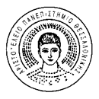
Δράση: Επιμόρφωση εκπαιδευτικών και μελών της εκπαιδευτικής κοινότητας
Υποδράση: Ενδοσχολική Επιμόρφωση, Επιστ.υπεύθυνη: Μαρία Λιακοπούλου

Ο ρόλος του εκπαιδευτικού στο πολυπολιτισμικό σχολείο: κατανόηση του «Άλλου» και διαπολιτισμική προσέγγιση του Αναλυτικού Προγράμματος

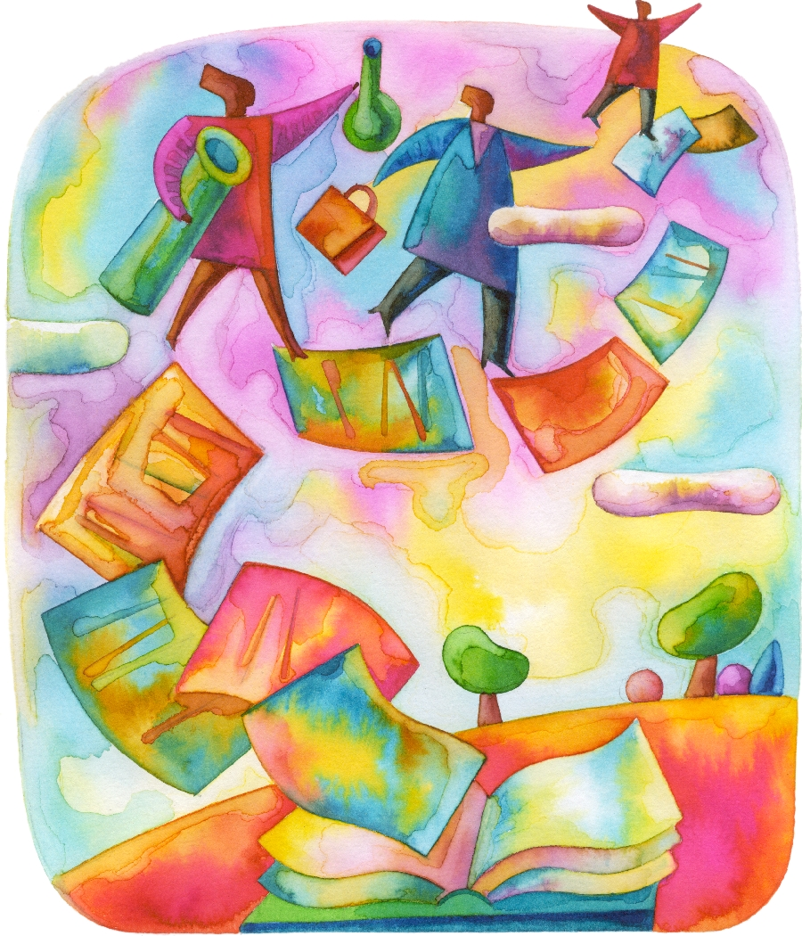

8 & 9 Απριλίου 2011

14^{ο} Γυμνάσιο Αθηνών

«Εμείς» και οι «Άλλοι»

Παιχνίδια ρόλων με αφόρμηση από το Αναλυτικό Πρόγραμμα

Δρ Ελένη Σπαθάρη-Μπεγλίτη
Επίτιμη Σχολική Σύμβουλος Φιλολόγων
τ. Προσταμένη Επιστημονικής και Παιδαγωγικής Καθοδήγησης
στην Περιφερειακή Διεύθυνση Εκπαίδευση Αττικής
Μέλος ΣΕΠ του Ελληνικού Ανοικτού Πανεπιστημίου
e.spathari@gmail.com

Το πρώτο βήμα για τη διαχείριση της διαπολιτισμικότητας σε μια σχολική τάξη είναι η γνωριμία με τον “άλλον” (με την κοινωνιολογική έννοια του όρου) για τη διερεύνηση των ατομικών, συλλογικών και κοινωνικών αναπαραστάσεων. Τούτο μπορεί να επιτευχθεί με την παιδαγωγική αξιοποίηση του παιχνιδιού των ρόλων μέσα στο πλαίσιο τεχνικών δραματοποίησης, προκειμένου να γίνει μια αντιμετάθεση της κρυμμένης προσωπικής πραγματικότητας με την προβολή της στη θεατρική πραγματικότητα. Η τεχνική αυτή προάγει τόσο την αυτογνωσία όσο και τη γνωριμία με τον “άλλον”.

Αξιοποιώντας το αναλυτικό πρόγραμμα, θα προβούμε σε διαθεματική προσέγγιση, συνθέτοντας:
- μια παιγνιώδη ανάγνωση του “Μικρού πρίγκηπα” του Antoine de Saint-Exupery (“για να με κάνεις φίλο και να δημιουργήσουμε δεσμούς πρέπει να με εξημερώσεις”)-Β΄ Γυμνασίου
- την Τοπική Ιστορία, την οποία θα προεκτείνουμε σε “ημών” και των “άλλων”, αναδεικνύοντας την ολότητα της έννοιας της διαπολιτισμικότητας-Γ΄ Γυμνασίου
- την έννοια του “νόστου”, με την oμηρική σημασία του όρου-Α΄ Γυμνασίου
- “Το ταξίδι του Ήρωα” (δραματοποιημένο παιχνίδι ρόλων) του Joseph Campbell για την προώθηση του σεβασμού του “άλλου” μέσω της γλωσσικής εξοικείωσης
- “Το δαχτυλίδι του Γύγη”, που μας αφηγείται ο Ηρόδοτος για τη διερεύνηση της εικόνας που έχει ο άλλος για εμάς
- και, τέλος, μεθοδολογικές αρχές δημιουργίας ενός εικονικού σχολικού μουσείου που θα αναδεικνύει την ομοιότητα μέσα από τη διαφορά

Ο Οδηγός Πολιτιστικών Εκδηλώσεων (Α΄, Β΄και Γ΄ Γυμνασίου) θα μας στηρίξει στην παρουσίαση, αλλά και θα μας προμηθεύσει ιστοσελίδες για να διερευνήσουμε την “οδύσσεια” των Ελλήνων τον 20^{ο} αιώνα.

Βιβλιογραφία:
Βισταξής, Β. , Ο Μύθος, Σημείο αναφοράς της υπαρξιακής αναζήτησης, εκδ. Έλλην, Αθήνα 2002.
Jones, Phil, Δραματοθεραπεία, Το θέατρο ως τρόπος ζωής. Ρόλοι στη ζωή και ρόλοι στο θέατρο, εκδ. Ελληνικά Γράμματα, Αθήνα 2003.
Σπαθάρη-Μπεγλίτη, Ε., «Λογοτεχνία και Τοπική Ιστορία: Η δραματοποίηση ως μέσο γνωριμίας με τον Άλλον στη διαχρονία και ως μέσο αυτογνωσίας», περ. Εκπαίδευση & Θέατρο, τ. 4, Δεκέμβριος 2003, σσ. 28-41.
Σπαθάρη-Μπεγλίτη, Ε. «Ταξιδιώτης της ζωής και ξένη γλώσσα: ένα παιχνίδι που μεταμορφώνει», 4η Διεθνής Συνδιάσκεψη για το Θέατρο και τις Παραστατικές Τέχνες στην Εκπαίδευση με θέμα «Δημιουργικότητα και Μεταμορφώσεις», Αθήνα 12-14/3/2004.
Σπαθάρη-Μπεγλίτη, Ε., «Μεθοδολογικές αρχές σύνδεσης σχολείου και κοινωνίας μέσω της διαδικασίας σύστασης εκπαιδευτικής σκευής και σχολικού μουσείου-Προετοιμασία του μαθητή στην ανάπτυξη δεξιοτήτων δημιουργίας και αξιοποίησής τους στο πλαίσιο ενός ανοικτού στην κοινωνία σχολείου», στο: Κόκκινος, Γ.- Αλεξάκη, Ε. (επιμ.), Διεπιστημονικές προσεγγίσεις στη Μουσειακή Αγωγή, εκδ. Μεταίχμιο, σσ. 213-218.

Ανιχνεύοντας την πολλαπλή ταυτότητα
Ανιχνεύοντας τα στερεότυπα και τις προκαταλήψεις
Ανιχνεύοντας την πολιτισμική και γλωσσική πολυμορφία

Δρ. Άννα Τριανταφύλλου
Διδάκτωρ Διδακτολογίας Γλώσσας και Πολιτισμών
Σχολική Σύμβουλος Γαλλικής Γλώσσας

Η εκπαίδευση στην πολυμορφία αποτελεί σημαντικό κεφάλαιο για τους εκπαιδευτικούς προκειμένου να κατανοήσουν καλύτερα την πολυπολιτισμική φύση του σχολείου και να αναπτύξουν ικανότητες αφενός διαχείρισης των δυσλειτουργιών που προκύπτουν στο σχολικό χώρο και αφετέρου προώθησης της διαπολιτισμικής επικοινωνίας.
Οι τρεις άξονες του σεμιναρίου εγγράφονται σε μια διαδικασία αυτογνωσίας με την προσέγγιση εννοιών όπως η ταυτότητα, τα στερεότυπα και οι προκαταλήψεις, και η γλωσσική και πολιτισμική πολυμορφία. Επιχειρώ να καταστήσω προφανή την πολυπλοκότητα των μηχανισμών της κατασκευής των ταυτοτήτων και των συναισθημάτων υπαγωγής, καθώς και τον τρόπο με τον οποίο η ταυτότητα συνδέεται με τον πολιτισμό. Επίσης, ότι η διαφορετικότητα και η πολυμορφία αναπτύσσουν δυναμικές που μπορούν να αποτελέσουν πηγή πλούτου για την κοινωνία.
Ως αφετηρία της επιμορφωτικής διαδικασίας προτείνω βιωματικές δραστηριότητες κατά τις οποίες ο καθένας θα μιλήσει για τον εαυτό του αντί να μιλήσει για τον «Άλλο», και θα ακούσει τον «Άλλο» για να μάθει από αυτόν. Στη συνέχεια, θα περάσω σε μια θεωρητική τοποθέτηση που ελπίζω ότι, σε συνδυασμό με τα προηγούμενα, θα συνδράμει στην αποδόμηση παγιωμένων, υπεραπλουστευμένων αντιλήψεων οι οποίες οδηγούν στην κατηγοριοποίηση του «Άλλου» και τη διάκριση.

Βιβλιογραφία:
Amoranitis S. et Al. : Développer le mainstreaming de la diversité. Belgique, IRFAM
Μααλούφ Α. (1998) : Οι φονικές ταυτότητες. Αθήνα, Ωκεανίδα.
Τριανταφύλλου Α. (2007): Για μια ανθρωπολογία των διαπολιτισμικών ανταλλαγών. Αθήνα, Κάουφμαν.
Τριανταφύλλου Α. (2004-2005): Το θέατρο στη διαπολιτισμική εκπαίδευση: η περίπτωση του Καραγκιόζη, Εθνολογία Τόμος 11,σ. 198-213.

Αναγνώριση και αντιμετώπιση του εκπαιδευτικού ρατσισμού
στο πολυπολιτισμικό σχολείο

Δρ. Οδυσσέας Ευαγγέλου
Σχολικός Σύμβουλος
Επιστημονικός Συνεργάτης ΠΤΔΕ Πανεπιστημίου Αθηνών

Στο πλαίσιο των εκπαιδευτικών συστημάτων των πολυπολιτισμικών χωρών υπάρχουν πολλά στοιχεία τα οποία υποδηλώνουν τις εκπαιδευτικές ανισότητες και το ρατσισμό που, σε αρκετές περιπτώσεις, υφίστανται οι μαθητές με διαφορετικά εθνοπολιτισμικά χαρακτηριστικά.
Στην εισήγηση αυτή θα προσπαθήσουμε να επισημάνουμε τις κυριότερες ενδείξεις αναγνώρισης του εκπαιδευτικού ρατσισμού στους παρακάτω τομείς: στις συμπεριφορές των γηγενών μαθητών, των μαθητών με διαφορετικά εθνοπολιτισμικά χαρακτηριστικά και των εκπαιδευτικών, στα Αναλυτικά Προγράμματα, τα σχολικά εγχειρίδια και τον τρόπο διδασκαλίας, καθώς επίσης και στο σχολικό περιβάλλον· παράλληλα, θα αναφέρουμε τρόπους αντιμετώπισης των παρατηρούμενων ρατσιστικών συμπεριφορών.

«Ας πολεμήσουμε το ρατσισμό»
Ανάπτυξη Διαθεματικού Σχεδίου Εργασίας

Δρ. Οδυσσέας Ευαγγέλου
Σχολικός Σύμβουλος
Επιστημονικός Συνεργάτης ΠΤΔΕ Πανεπιστημίου Αθηνών

Η υλοποίηση διαθεματικών σχεδίων εργασίας, τα οποία βασίζονται στα ενδιαφέροντα, τις πολιτισμικές εμπειρίες, τις δυνατότητες και τις δεξιότητες των μαθητών: αφενός, βοηθούν τους μαθητές να κατανοήσουν την αλληλεπίδραση που υπάρχει μεταξύ διαφορετικών γνωστικών αντικειμένων και ενισχύουν τη δημιουργική και διερευνητική μάθηση· αφετέρου, οικοδομούν σχέσεις συνεργασίας και επικοινωνίας, παρέχουν περισσότερες ευκαιρίες μάθησης σε όλους τους μαθητές και προάγουν μεθόδους θετικής προσέγγισης της διαφορετικότητας.
Σκοπός, του συγκεκριμένου σχεδίου εργασίας είναι η ευαισθητοποίηση των μαθητών απέναντι στο φαινόμενο του ρατσισμού και η ανάπτυξη αντιρατσιστικής συνείδησης.

